**Государственная социальная помощь на основании социального контракта для ведения личного подсобного хозяйства**

Государственная социальная помощь на основании социального контракта предоставляется в соответствии с приказом министерства труда и социального развития Краснодарского края от 17 февраля 2014 г. № 78 «Об оказании государственной социальной помощи на основании социального контракта».

Претендентами на предоставление помощи и заключение соцконтракта могут быть малоимущие семьи и малоимущие одиноко проживающие граждане, место жительства которых находится на территории Краснодарского края, среднемесячный доход которых по независящим от них причинам ниже величины прожиточного минимума, установленного на дату обращения в Краснодарском крае. Целью является стимулирование активных действий по преодолению трудной жизненной ситуации.

Одним из направлений предоставления помощи на основании социального контракта является ведение личного подсобного хозяйства (ЛПХ).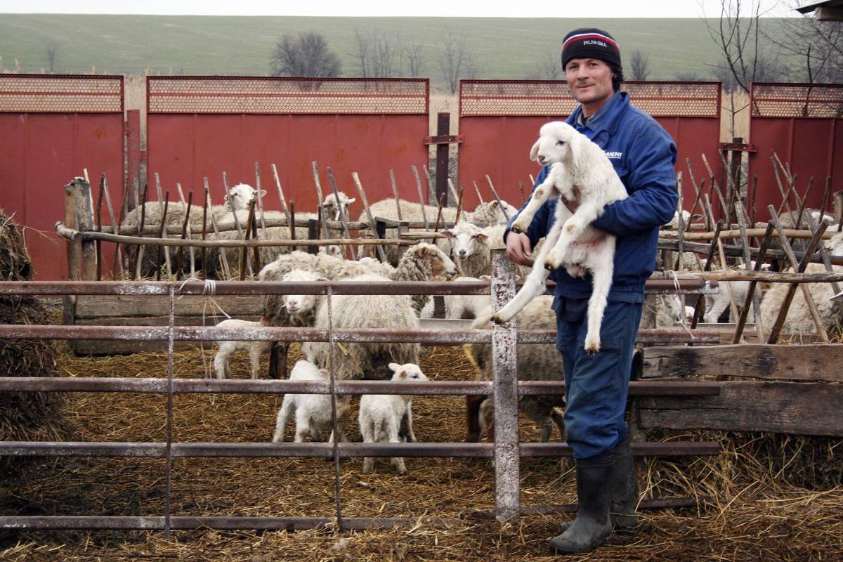

Соцконтракт заключается с гражданами, которые планируют развивать ЛПХ, реализовывать произведенную продукцию и повысить доходы семьи. Условиями предоставления помощи на основании соцконтракта является: наличие у заявителя (членов его семьи) в собственности земельного участка, предоставленного для ведения ЛПХ.

Соцконтракт заключается сроком не более чем на 12 месяцев.

Размер выплаты составляет не более 200 000 рублей.

Гражданин, с которым заключен социальный контракт на ведение ЛПХ, обязан:

- встать или состоять на учете в налоговой службе в качестве налогоплательщика налога на профессиональный доход (в качестве самозанятого).

- выполнить мероприятия, предусмотренные программой социальной адаптации (приобрести необходимые для ведения личного подсобного хозяйства товары, продукцию, относимую к сельскохозяйственной (например, закупить бычков, откормить) и так далее).

- осуществлять реализацию сельскохозяйственной продукции, произведенной и переработанной при ведении личного подсобного хозяйства ( например, реализовать откормленных бычков). 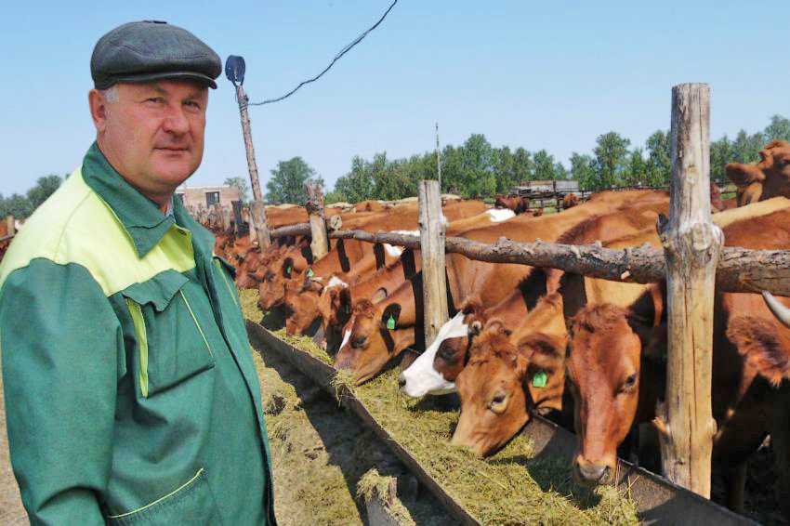

Государственная социальная помощь на основании социального контракта назначается по предоставленному в УСЗН по месту жительства или месту пребывания заявлению установленной формы, с указанием состава семьи и доходов членов семьи за последние три месяца перед месяцем обращения. В заявлении указывается цель получения ГСП на основании контракта, согласие всех совершеннолетних членов семьи на заключение социального контракта.

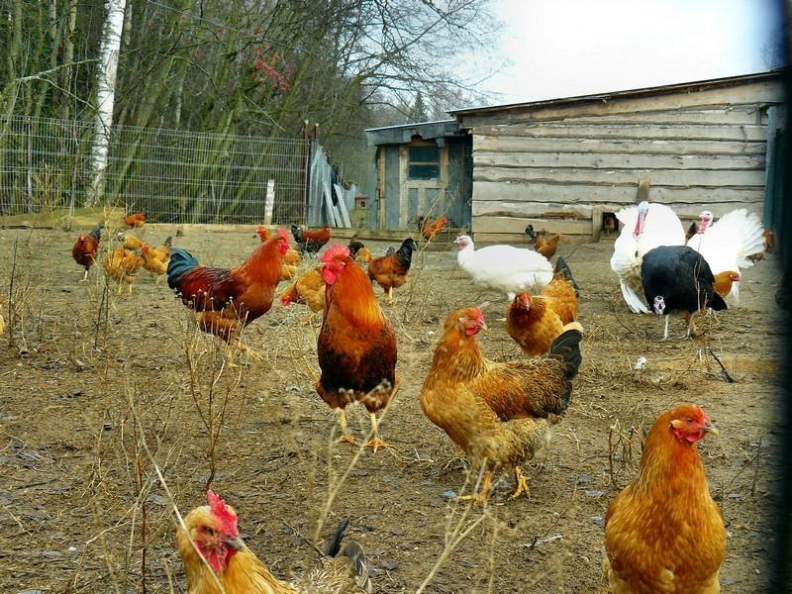Заявитель предоставляет в УСЗН план расходов денежной выплаты на основании социального контракта с указанием планируемых мероприятий, сроков их реализации и расчета финансовых затрат, требуемых для их выполнения.

После заключения социального контракта гражданин обязан:

ежемесячно представлять в УСЗН отчеты о выполнении мероприятий программы и использовании денежной выплаты с приложением документов, подтверждающих понесенные расходы (оплаченные счета, кассовые и товарные чеки, фото, иные подтверждающие документы);

не позднее чем за 10 дней до даты окончания срока действия социального контракта представить в УСЗН итоговый отчет в произвольной форме о доходах и отчет о реализации социального контракта;

до 10-го числа 4-го месяца после месяца окончания срока действия социального контракта представить сведения о доходах своих (семьи) за 3 месяца, следующие за месяцем окончания срока действия социального контракта;

в течение 12 месяцев со дня окончания срока действия социального контракта представлять по запросу УСЗН информацию об условиях жизни заявителя (семьи заявителя).

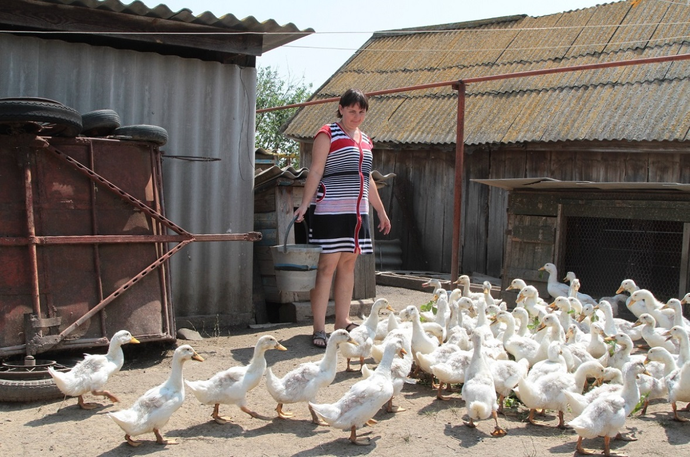

Более подробную информацию о порядке предоставления социального контракта можно получить в ГКУ КК - Управлении социальной защиты населения в Щербиновском районе по адресу ст. Старощербиновская, ул. Радищева, 31, телефоны: 7-73-42, 7-74-42. 4-41-20, 7-71-92.